Har du observationer i Formpipe Kvalitetskontrol?

Det er vigtigt, at du handler på alle observationerne, hvor der står H eller farven er RØD
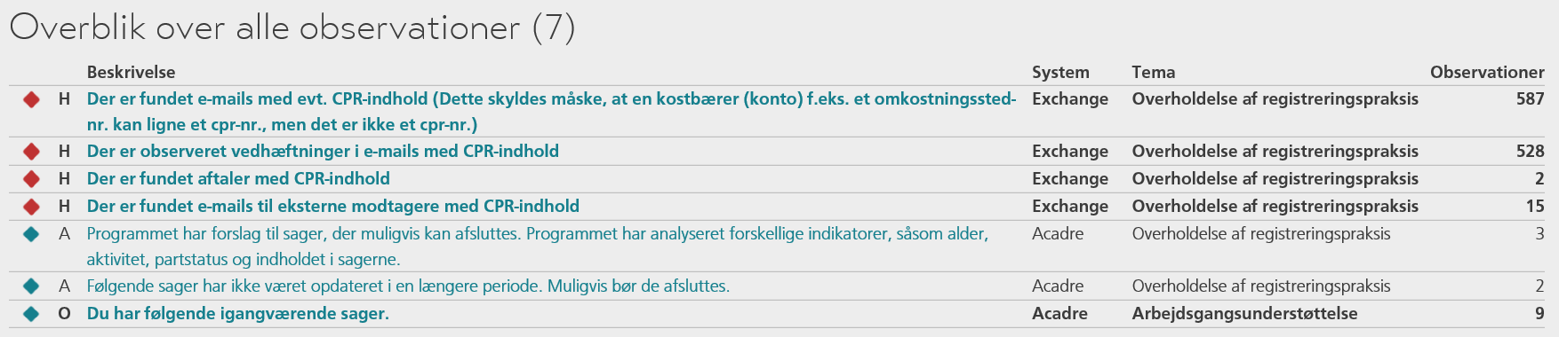

Hvis du har emails med cpr-numre, SKAL du reagere på disse. Er mailene vigtige for sagsbehandlingen skal disse journaliseres enten i et fagsystem eller i Acadre. Hvis de ikke er sagsrelevante MÅ du ikke have disse i outlook længere end én måned. Derfor skal du slette disse mails.

Du kan ”masseslette” fra Formpipe Kvalitetskontrol ved at sætte flueben ved siden af navnet og trykke på slet e-mail. Har du rigtigt mange observationer skal du gå videre til næste side m.v. – man kan ”kun” slette 50 mails ad gangen.

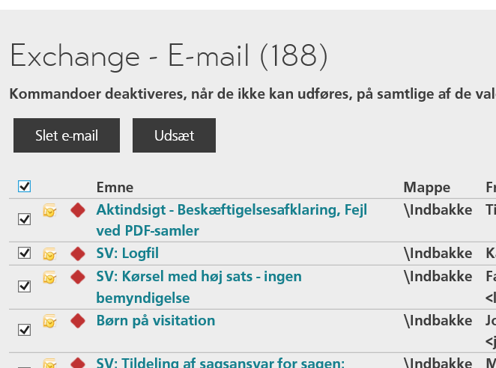
Det samme gælder hvis du har observationer på fil-drev. Der må heller ikke ligge cpr.numre på drevene

Du kan åbne e-mailen fra Formpipe Kvalitetskontrol
Hvis du vil se E-mailen, kan du sætte markøren på Emnet og mailen åbnes. Hvis du får et pop-up billede inden mailen åbnes fjernes fluebene, hvor der står du vil spørges hver gang du vil åbne.

Når mailen er åben kan du journalisere fra Outlook, hvis der er tale om sagsrelateret mail, eller går du tilbage til Formpipe Kvalitetskontrol og sletter herfra.

Observationer: Vedhæftninger i e-mails med cpr-numre
Der er måske også observationer om e-mails med vedhæftninger m.v. Disse observationer burde forsvinde hvis du starter med E-mails med cpr.numre. Når man sletter via Formpipe Kvalitetskontrol, vil du dagen efter kunne se, hvor langt du er kommet med dine observationer og hvilke du skal reagere på.

Hvis der IKKE er cpr.numre i de observationer der er røde, men blot er tale om ean-numre eller P-numre, kan disse observationer godkendes du vil ikke blive mindet om dem igen. Der sket logning på dine handlinger, så du skal foretage en vurdering og ikke blot godkende alt.

Kalenderaftaler med cpr.numre
Har du observationer om cpr.numre i kalenderaftaler, skal disse slettes. Tjek om der er tale om kalenderaftaler som er overskredet. Hvis der er kalenderaftaler i fremtiden, kan du anonymisere disse ved, at sætte xxxx i stedet for de sidste 4 cifre.

